**Módulo de gestión de empleados en la empresa**

**“Critical Translation Solutions CTS”**

Autor (es): **Nombres** (iniciales solo en mayúscula) y **Apellidos** (iniciales solo en mayúscula).

***Para garantizar la revisión anónima no colocar en este documento el nombre del autor (es), sino en el que envié con las correcciones finales.***

**Institución**

**Correo electrónico**

**Código Orcid (*link* incluido)**

**Resumen**

“Critical Translation Solutions CTS” es la empresa en la que se va a realizar el plan para desarrollar un módulo de registro para empleados, dicha empresa ofrece servicios de traducción e interpretación de idiomas para documentos o traducción simultánea, a diferentes instituciones públicas, privadas y personas naturales, que se vean en la necesidad de generar documentos o comunicarse en otro idioma.

Este plan para desarrollar un prototipo de registro de empleados en la empresa, es para facilitar el ingreso de información de cada traductor que pertenece a la empresa, para que no existan cruces de información, y se pueda registrar el trabajo de cada traductor de una manera óptima y eficaz.

Al poseer este módulo en la empresa se dará un valor agregado tanto a la empresa, como a los trabajadores y a los clientes. Porque se aportará con información confiable y exacta para cada contrato de servicios.

**Palabras clave**

Java swing, mvc (modelo, vista, controlador), base de datos, reportes, traducción, módulo de gestión de empleados.

**Abstract**

"Critical Translation Solutions CTS" is the company in which the plan to develop a registration module for employees is going to be carried out. This company offers translation and interpretation services for documents or simultaneous translation, to different public and private institutions and Natural persons, who are in need of generating documents or communicating in another language.

This plan to develop a prototype for the registration of employees in the company, is to facilitate the entry of information of each translator that belongs to the company, so that there are no information crossings, and the work of each translator can be registered in one way. optimal and effective.

By having this module in the company, an added value will be given to both the company, the workers and the clients. Because reliable and accurate information will be provided for each service contract.

**Keywords**

Java swing, mvc (model, view, controller), database, reports, translation, employee management module.

**Introducción**

“Critical Translation Solutions CTS” es la empresa en la que se va a realizar el plan para desarrollar un módulo de registro para empleados, dicha empresa ofrece servicios de traducción e interpretación de idiomas para documentos o traducción simultánea, a diferentes instituciones públicas, privadas y personas naturales, que se vean en la necesidad de generar documentos o comunicarse en otro idioma.

Sus servicios son de excelente calidad y siempre resaltan por un excelente trato a los clientes y una rápida resolución a los peticiones o requerimientos de los clientes. La empresa es una empresa pequeña que lleva 4 años constituida en el Ecuador y se ha ganado la confianza de sus clientes.

La empresa ha trabajado junto a la fundación Compassion International Ecuador alrededor de cuatros años, ganándose su confianza por su excelente trabajo, y por el alto nivel del manejo de idiomas de sus traductores. (Ecuadornegocios, 2019)

Planteamiento del problema

Las actividades principales de la empresa son la traducción de documentos y las traducciones simultaneas para personas que necesiten contratar un traductor, para una reunión de negocios, para asistir en alguna actividad o para la traducción de algún documento lo que implica tener un buen registro del trabajo ejecutado por el traductor según las hojas traducidas si es un documento o por las horas trabajadas como traductor simultaneo.

Al momento de contratar un servicio de la empresa sólo se tiene que emitir una factura por los servicios que preste. De igual forma los traductores que presten sus servicios tendrán que presentar una factura por el trabajo realizado.

Los problemas que se presentan en la actualidad es que la empresa no tiene un registro actualizado de la cantidad de traductores y de su información personal, si están activos o inactivos o un registro exacto del trabajo realizado por cada traductor. Por lo cual mensualmente tienen que hacer un nuevo registro de cada traductor para poder realizar el correspondiente pago.

**1.1 Justificación**

Este plan para desarrollar un prototipo de registro de empleados en la empresa, es para facilitar el ingreso de información de cada traductor que pertenece a la empresa, para que no existan cruces de información, y se pueda registrar el trabajo de cada traductor de una manera óptima y eficaz.

Al poseer este módulo en la empresa se dará un valor agregado tanto a la empresa, como a los trabajadores y a los clientes. Porque se aportará con información confiable y exacta para cada contrato de servicios.

**1.2 Objetivos**

**1.1.1 Objetivo General**

Desarrollar un prototipo de escritorio para la gestión de empleados bajo la plataforma Java.

**1.1.2 Objetivos específicos**

● Identificar la información de los empleados que la empresa necesita para agregarlos de una manera óptima al programa.

● Diseñar el prototipo de registro de empleados

● Realizar pruebas del prototipo para verificar su funcionamiento.

**1.3 Alcance**

Para desarrollar un prototipo de registro de empleados se realizarán las siguientes actividades:

• Módulo de ingreso de la información

Registrar la información y las actividades de los empleados de la empresa dentro del prototipo.

• Módulo de reportes.

Reportes de la información personal del traductor e información del trabajo realizado por cada traductor.

• Módulo de pagos.

Registro de la actividad laboral de cada traductor y el pago respectivo que se le tiene que realizar.

**Metodología**

El proceso que actualmente se realiza para registrar a los traductores consiste en realizar un documento en Excel todos los meses de los traductores que se encuentran activos con sus datos y su respectivo trabajo realizado, no se tiene un registro completo en el cual se pueda realizar un seguimiento del trabajo realizado por los traductores y de igual forma una optimización del proceso de pagos, lo que dificulta tomar acción sobre esta problemática.

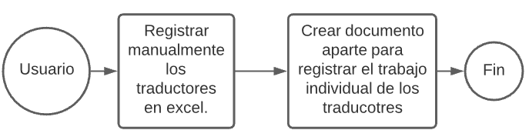

**Figura 1.1 Proceso actual, no automatizado**

**Fuente: Propia**

Mediante el uso del prototipo de registro de empleados, el proceso se automatizará, para realizar el registro de un nuevo traductor, el usuario debe ingresar al programa dirigirse al módulo de Personal y colocar los datos del traductor que desea ingresar, se guardará dicha información en la base de datos MySQL. Luego de esto se podrá dirigir al módulo de registro de trabajo, y colocar el trabajo realizó el traductor.

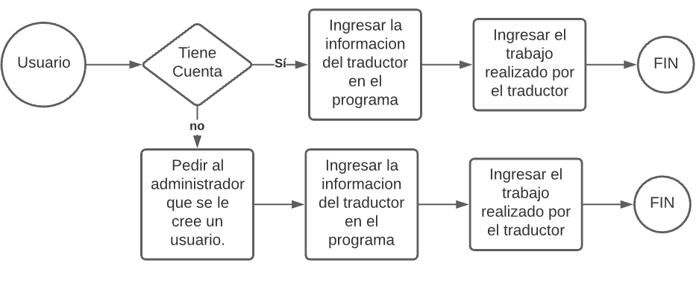

**Figura 1.2 Proceso automatizado**

**Fuente: Propia**

**2.1 Especificación de requerimientos**

El prototipo de registro de empleados se desarrollará en NetBeans 8.2, se utiliza la base de datos MySQL. La aplicación tendrá un módulo de registro de la información, un módulo para realizar consultas o reportes, y un módulo para exportar un documento de pago, con la finalidad de automatizar y mejorar los procesos en la empresa. Para obtener los requerimientos se realizó una encuesta y una entrevista vía zoom al dueño de la empresa que fueron de ayuda para plantear los siguientes requerimientos, y se podrán encontrar en los anexos del documento.

Los requerimientos para el desarrollo del prototipo son los siguientes:

• Simplicidad

La funcionalidad del prototipo debe ser sencilla para el fácil manejo del usuario, implica también que el diseño de las interfaces sea amigable.

• Programación

El uso de NetBeans por su capacidad de ejecución, editor inteligente de código, emulador de funciones, integración de marcos de desarrollo y por las facilidades que nos aporta este IDE de desarrollo.

• Diseño funcional.

Al ser un programa que se utiliza por algunos miembros de la empresa, se debe tener en cuenta que su diseño sea amigable y fácil de usar para el usuario, aportando rapidez y eficacia en los procesos que se realizarán.

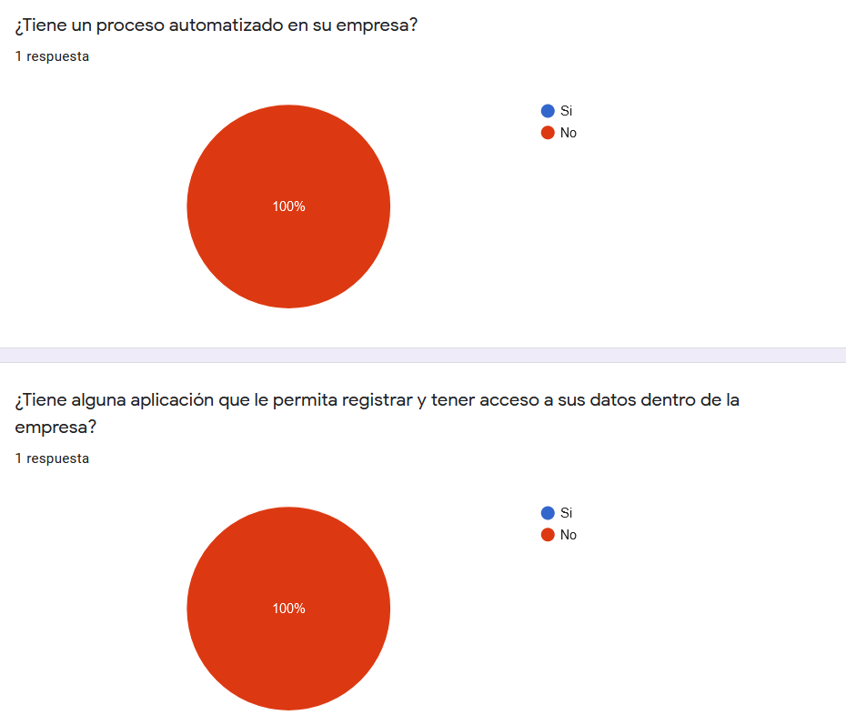

**Figura 1.3 Encuesta de Requerimientos (Pregunta 1 y 2)**

**Fuente: Propia**

**2.2 Ámbito del software**

La aplicación se desarrolla en NetBeans, el nombre del programa será MGE (Módulo de Gestión de Empleados), su principal función es el registro de nuevos empleados de la empresa y el registro de las actividades laborales que cada empleado realice mensualmente, dentro de la empresa Critical Translation Solutions Cts. El programa busca tener un registro de cuántos empleados tienen dentro de su organización, con todos sus datos personales completos y poder llevar un seguimiento exacto del trabajo que realiza cada empleado para facilitar el seguimiento laboral. El programa no tiene una plataforma web, ni un módulo de facturación por ende no tiene ninguna conexión con organizaciones financieras.

**2.3 Restricciones y Requisitos**

• Se utilizará la base de datos MySQL que facilita el desarrollo de programas de escritorio de una manera eficaz, segura, manejable y de fácil acceso, se podrá utilizar MySQL WorkBench 8.0 o XAMPP V3.2.4 para utilizar PhpMyAdmin.

• El lenguaje de programación java, utilizando el IDE NetBeans 8.2, conectado a GitHub para control de versiones de código.

• El desarrollo del programa se realiza durante el período académico lectivo 2020-2021, con una duración de 6 meses.

• El dispositivo sobre el que se ejecute el programa deberá ser una computadora con sistema operativo Windows.

Los requisitos que el usuario solicita en el desarrollo del sistema están plasmados en las listas de requerimientos funcionales y no funcionales mostrados a continuación.

**Funcionales.**

**RF01:** El inicio de sesión de la aplicación permitirá al usuario ingresar de una manera segura al sistema. El sistema enviará un mensaje de error si las credenciales que se han ingresado no son correctas. Una vez dentro del sistema el usuario podrá crear nuevos registros de empleados para poder dar acceso al sistema a nuevas personas dentro de la empresa.

**RF02:** La aplicación permitirá registrar la información de los empleados de la empresa y de los productos de una manera eficiente, dicha información se almacenará en MySQL.

**RF03:** La aplicación podrá mostrar reportes gráficos para visualizar el rendimiento del trabajo diario y de igual manera se podrán exportar reportes en formato Excel para tener un seguimiento adecuado de los empleados.

**No funcionales.**

**RNF01:** La metodología de desarrollo de software será Scrum, en conjunto con la herramienta de seguimiento de actividades Trello.

**RNF02:** La aplicación se desarrollará utilizando la arquitectura MVC.

**RNF03:** La aplicación se desarrollará en base a Camel Case.

**Resultados**

**3.1 Diseño general**

Para este proyecto se utilizó la metodología Scrum. Se utilizó la herramienta Trello que es una aplicación que permite gestionar las actividades que se realizan durante el proyecto mediante tarjetas, lo que facilita la comunicación y el avance progresivo del proyecto. (Training, 2020)

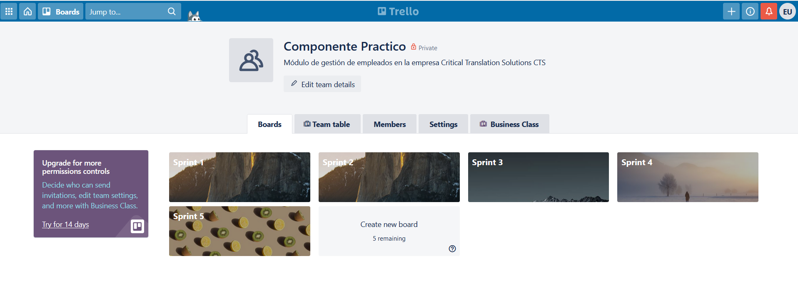

**Figura 2.1 Herramienta Trello (Tablas)**

**Fuente: Propia**

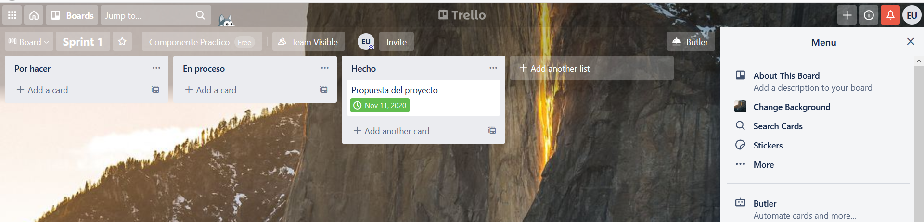

**Figura 2.2 Herramienta Trello (Sprint 1)**

**Fuente: Propia**

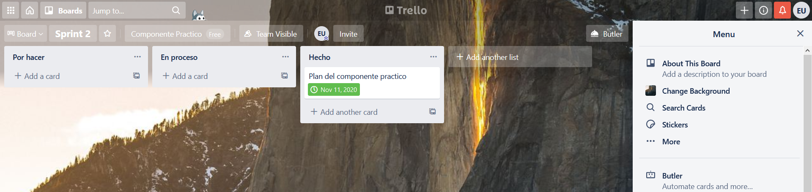

**Figura 2.3 Herramienta Trello (Sprint 2)**

**Fuente: Propia**

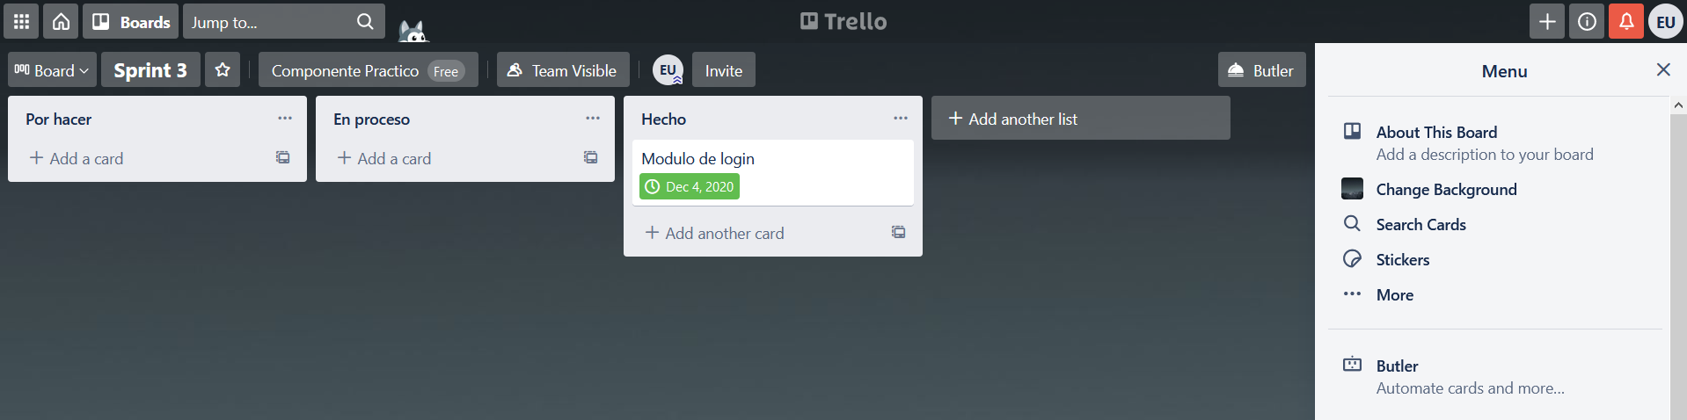

**Figura 2.4 Herramienta Trello (Sprint 3)**

**Fuente: Propia**

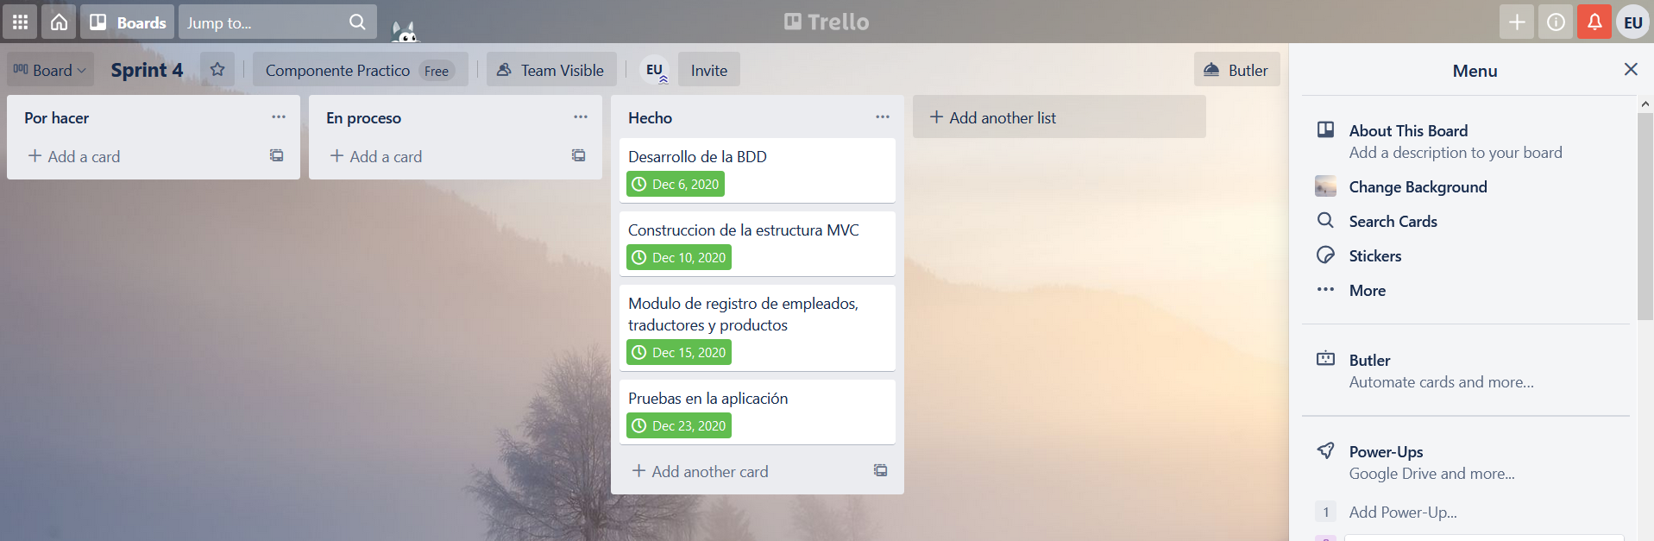

**Figura 2.5 Herramienta Trello (Sprint 4)**

**Fuente: Propia**

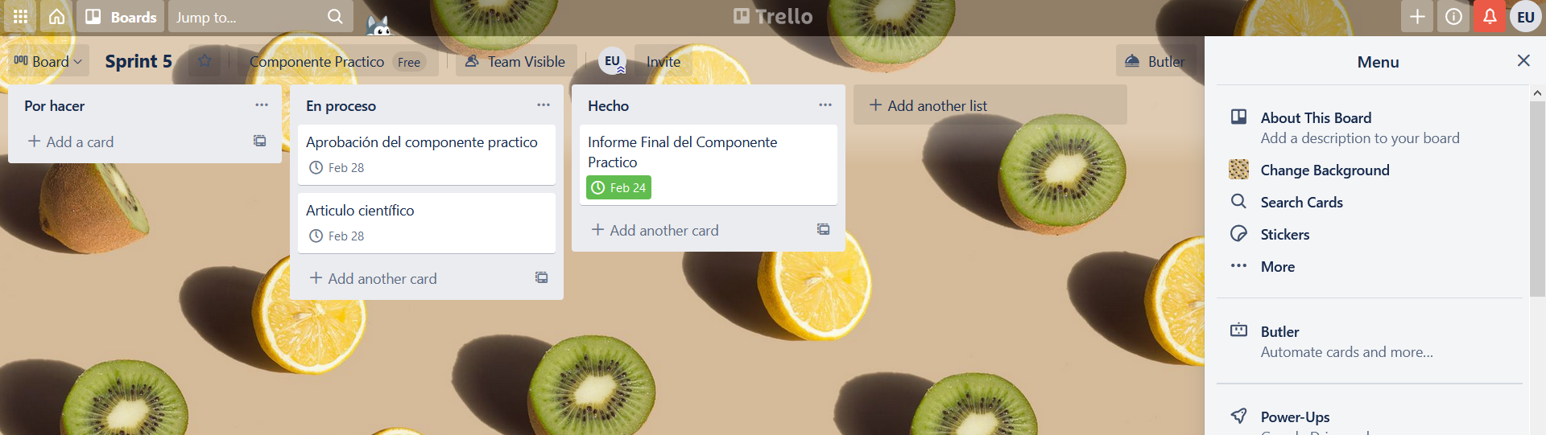

**Figura 2.6 Herramienta Trello (Sprint 5)**

**Fuente: Propia**

**3.2 Esquema de la base de datos (SGBDD)**

La base de datos que se utilizó fue MySQL, se crearon 5 tablas para que el modelo del negocio funcione correctamente, las tablas que se crearon fueron, traductor, empleado, trabajo, detalle_trabajo y producto. La tabla detalle_trabajo se genera porque cuando se realiza un registro del trabajo realizado por un traductor en una misma orden se pueden tener varios productos por lo cual es mejor guardar esa información en una nueva tabla. Estas 5 tablas aportan orden e integridad en los datos. (Valdés, 2007)

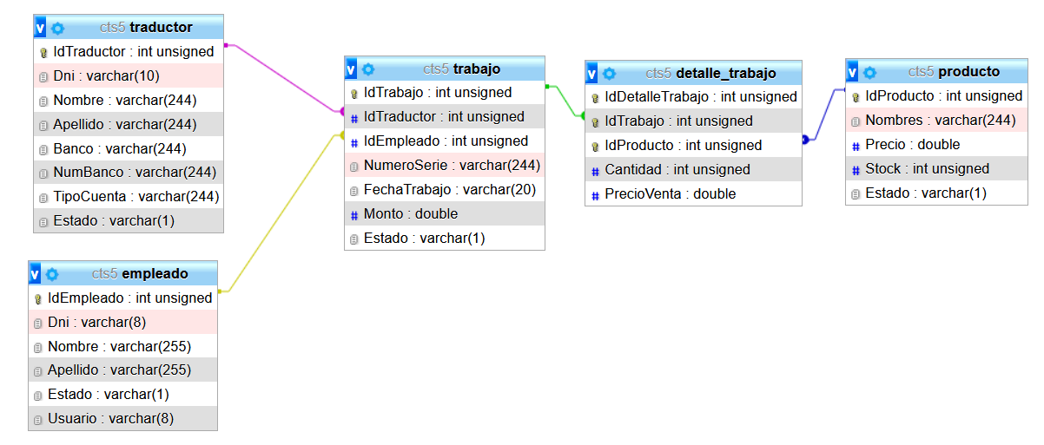

**Figura 2.7 Estructura de SGBDD**

**Fuente: Propia**

**3.3 Diagrama de la arquitectura del sistema**

La aplicación se desarrolló en base al modelo MVC.

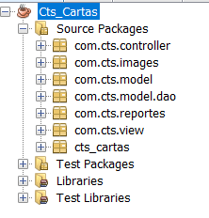

**Figura 2.8 Estructura MVC**

**Fuente: Propia**

**Modelo**

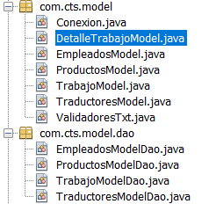

**Figura 2.9 Modelo y Modelo dao**

**Fuente: Propia**

El paquete modelo se separó en dos carpetas las cuales fueron modelo y modelo dao. En el modelo, se crearon las entidades necesarias para guardar y manejar los datos. En el modelo dao se generaron todas las funciones que se van a ejecutar en el programa.

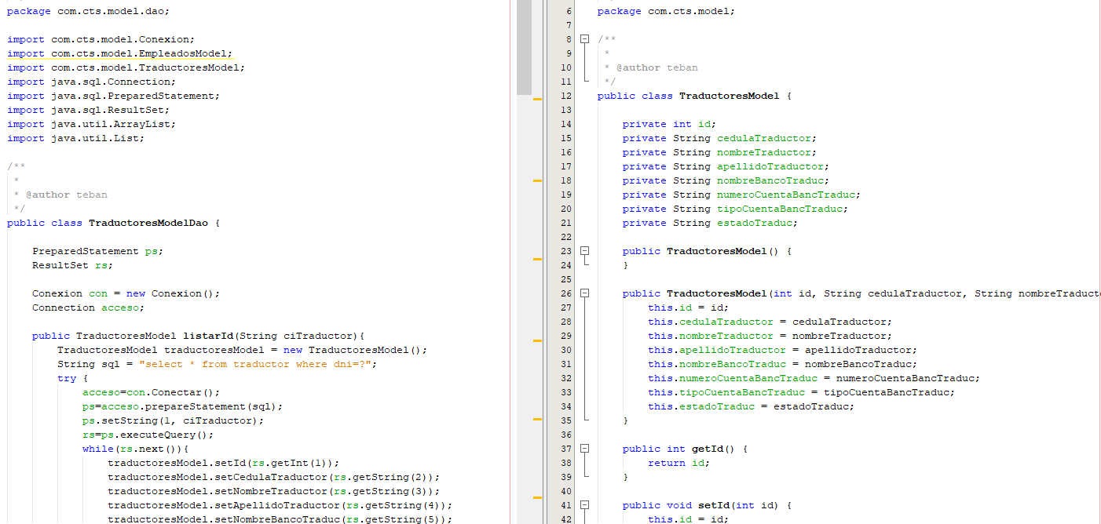

**Figura 2.10 Modelo y Modelo dao**

**Fuente: Propia**

Como se puede observar estos serán de ayuda para que, si existe algún cambio en la lógica del negocio, se pueda ir directamente a la capa dao para poder realizar cualquier cambio.

**Vista**

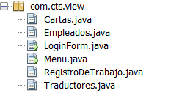

**Figura 2.11 Carpeta View**

**Fuente: Propia**

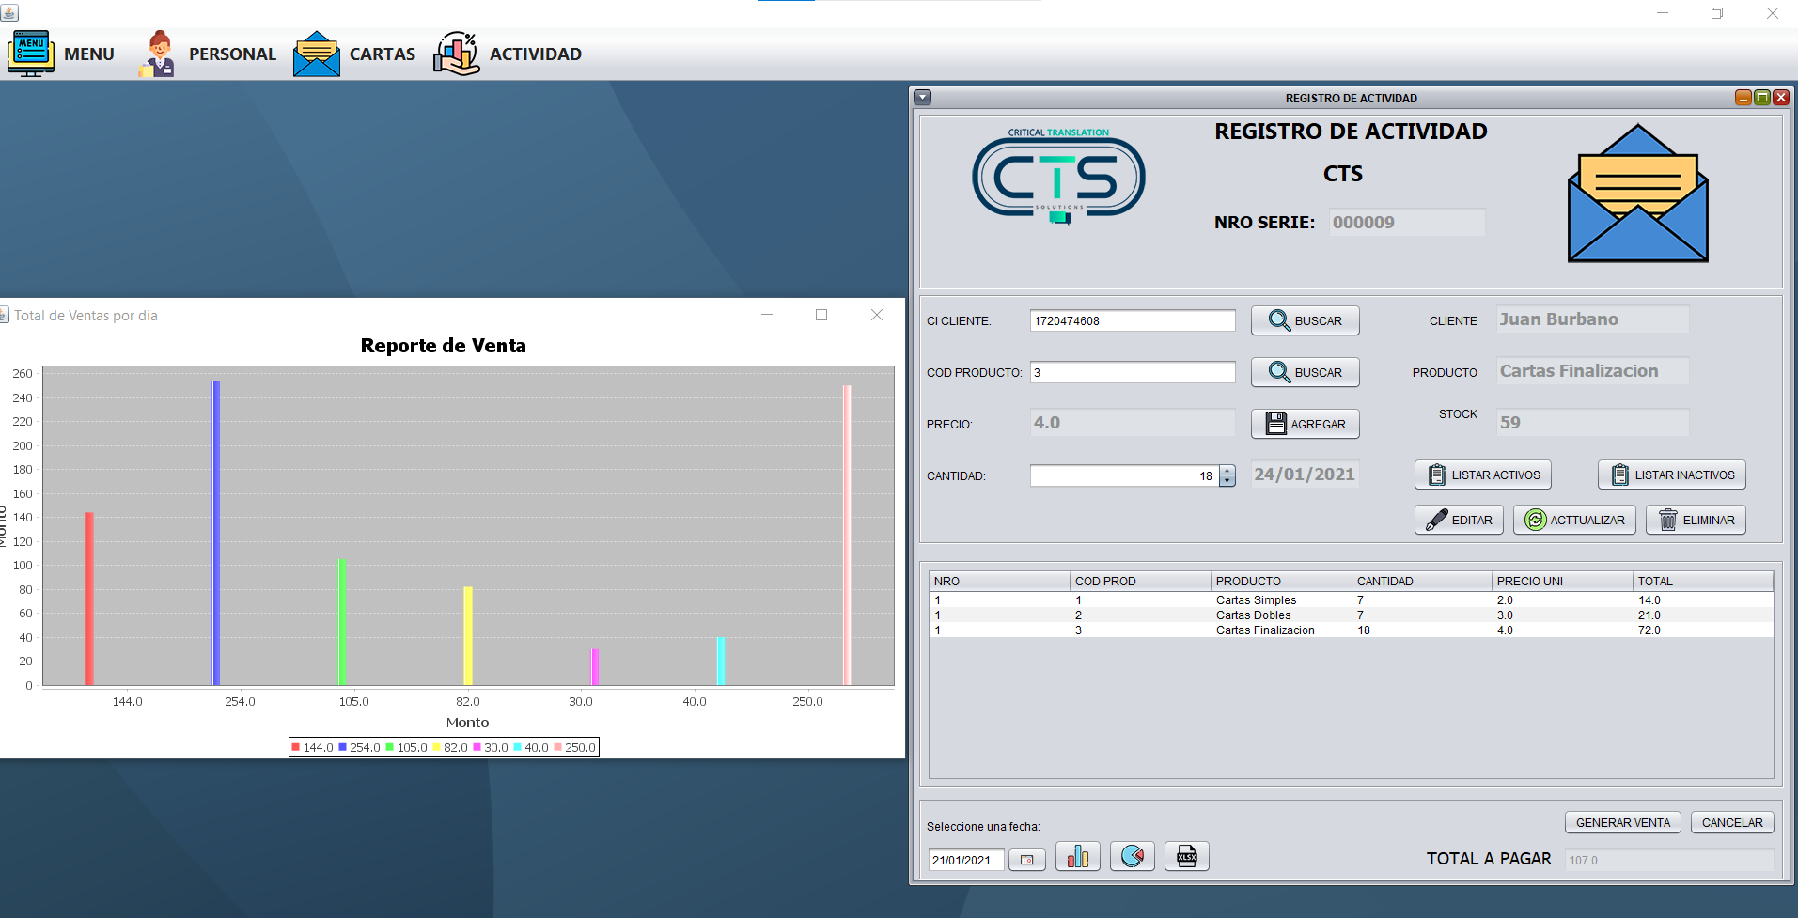

**Figura 2.12 Vista del Registro de Actividad**

**Fuente: Propia**

En la vista se diseñarán las interfaces para que sean de fácil uso para el usuario y que puedan aportar a la empresa de una manera eficaz y eficiente.

**Controlador**

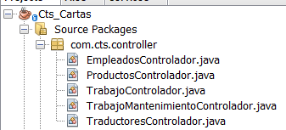

**Figura 2.13 Carpeta Controller**

**Fuente: Propia**

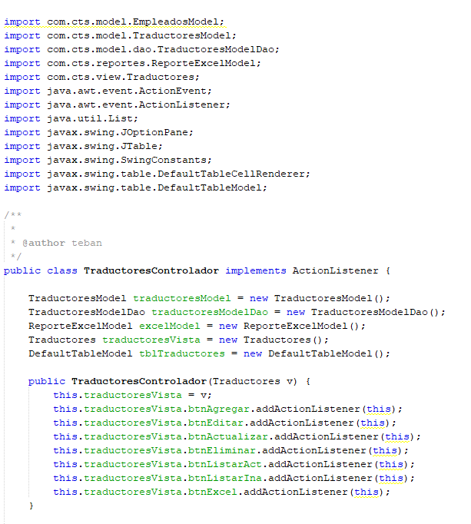

**Figura 2.14 Clase TraductoresController**

**Fuente: Propia**

Las clases controlador ayudarán a formar un puente entre los modelos y las vistas, en esta clase se definen las acciones que van a realizar los componentes que se encuentran en las vistas como los botones, llamando a las funciones que se encuentran en el modelo. Esto aporta para tener un proyecto bien estructurado y para que la detección de errores se haga más fácil. (Alicante, 2020)

**3.3.1 Pruebas**

Se realizaron pruebas No Funcionales que se centran en aspectos muy importantes del comportamiento del producto pero que no están relacionados con las funciones que realiza el sistema. (Tester-h, 2019)

Se realizaron pruebas de rendimiento que verifican el comportamiento del sistema mediante tiempos de accesos a las consultas que realiza la base de datos y de igual forma el tiempo con que se ejecutan las funciones propias del sistema.

Este tipo de pruebas se centra en el comportamiento del producto frente a diferentes escenarios de niveles de uso y ocupación de HW.

Los tiempos de reacción que se tomaron para medir la eficacia del programa son los siguientes:

- >=3000ms = mejorable

- <=3000ms = bueno

- =<1000ms = excelente

**Conclusiones**

**4.1 Conclusiones**

• El establecimiento de los requerimientos funcionales y no - funcionales fue importante ya que se tuvo una idea general del funcionamiento que tendría la aplicación.

• El uso de NetBeans 8.2 para la construcción del programa facilitó su desarrollo, ya que es un entorno ofrece variedad de opciones que son aplicables para cualquier proyecto, de igual manera la base de MySQL Workbrench ayuda a tener un fácil y eficaz acceso a los datos.

• Se realizaron pruebas del funcionamiento de la aplicación que permitieron hacerle mejoras para obtener un óptimo resultado final.

• Los reportes que se exportan son de gran utilidad para tener un registro actualizado de la información de la empresa, al igual que los reportes gráficos facilitan ver el resultado del trabajo realizado por la empresa diariamente

**4.2 Recomendaciones**

• El programa pudiera ser patrocinado económicamente por la empresa a la que se le está realizando el prototipo para aumentar las funciones y módulos que necesite la empresa para que obtengan mejores resultados.

• El programa pudiera ser desarrollado en un entorno web para que se pueda utilizar desde cualquier lugar y poder acceder de una manera más óptima a la información.

• Los próximos módulos de desarrollo del programa se podrían orientar en crear un módulo de facturación y un módulo de retenciones que se conecte directamente con el SRI.

• Utilizar un proyecto Maven para importar librerías de una manera más sencilla y eficaz.

**Referencias Bibliográficas**

Abellan, E. (2020, Marzo 05). *Wam*. Retrieved from Wearemarketing: https://www.wearemarketing.com/es/blog/metodologia-scrum-que-es-y-como-funciona.html

Abreu, J. L. (2015, abril). *Análisis al Método de la Investigación*. Retrieved from http://www.spentamexico.org/v10-n1/A14.10(1)205-214.pdf

Alicante, U. d. (2020, 09 28). *Universidad de Alicante*. Retrieved from Universidad de Alicante: https://si.ua.es/es/documentacion/asp-net-mvc-3/1-dia/modelo-vista-controlador-mvc.html

Alonso, A. (2017, Junio 11). *Medium*. Retrieved from Medium: https://adrianalonsodev.medium.com/convenci%C3%B3n-de-nombres-desde-el-camelcase-hasta-el-kebab-case-787e56d6d023

Ecuadornegocios. (2019, Octubre 22). *Ecuadornegocios*. Retrieved from Ecuadornegocios: https://ecuadornegocios.com/info/critical-translation-solutions-cts-5843696

Java. (2020, 10 18). *Java*. Retrieved from Java: https://www.java.com/es/download/help/whatis_java.html

NetBeans. (2020, 10 18). *NetBeans*. Retrieved from NetBeans Community: https://netbeans.org/community/releases/61/index_es.html

Raffino, M. E. (2020, Junio 30). *Concepto.de.* Retrieved from Concepto.de.: https://concepto.de/metodo-deductivo-2/

Tester-h. (2019, Marzo 26). *Testerhouse*. Retrieved from Testerhouse: https://testerhouse.com/teoria-testing/pruebas-funcionales/

Training, C. (2020, Julio 15). *Scrum desde cero*. Retrieved from Cas Training: https://www.cas-training.com/blog/formacion/la-metodologia-scrum-desde-cero/

Valdés, D. P. (2007, 10 26). *Maestros del Web by Platzi*. Retrieved from Maestros del Web by Platzi: http://www.maestrosdelweb.com/que-son-las-bases-de-datos/

Web, D. (2020, 10 18). *Desarrollo Web*. Retrieved from Desarrollo Web: https://desarrolloweb.com/home/mysql